Kính thưa quí bạn
Hôm nay trở lại cùng các bạn chuyện đời thường và một chuyện trên trời
1. Chị Sương Lam hỏi về cái email đi ruồng ruồng “Ở trong bếp không được làm điều này”
2. TikTok bày “Một chiếc thìa gỗ có thực sự có thể ngăn nồi nước sôi trào” đúng không?
3. Một bản tin “trên trời” Nhà vật lý Melvin Vopson từ Đại học Portsmouth đã đưa ra một giả thuyết mới táo bạo cho rằng vũ trụ của chúng ta có thể là một mô phỏng máy tính
4. Góc đố vui với lời giải khá dài, rảnh rang mới nên đọc.
HCD 6-May-2025
Nếu các bạn không thấy hình chỉ thấy cái khung trống không hình, thì nên dọc Microsoft Word attached.
From: vinh.trang@ <vinh.trang@
Sent: Monday, May 5, 2025 2:44 CH
Subject: RE: [quanvenduong] Chu bang huu gop y ve Gioi Dinh Tue va tu thi duoc gi

Kính Anh Đ ẳng,
Nghiã của email MTC là gì ?
Cám ơn Anh Đẳng nhiều.
An Lành.
Kính,
VT.
HCD: Thưa anh MTC đó là chữ viết tắt “Morning Tea Club” (Câu lạc bộ chén trà buổi sáng)
Nguyên do “hệ thống” email nầy (cái anh đang đọc đây) đã có từ ngày bắt đố mới có email (khoảng 25 hay 30 năm trước)
Lúc đó chỉ có mươi bằng hữu gởi nhau email thường xuyên và nguyên nhóm. Một hôm anh “Thạch Đầu Đà” (giáo sư Phạm Ngọc Thach, nay là một nhà sư ở Đại Đăng) đề nghị nên gọi nhóm email nầy một cái tên và ảnh đề nghị tên MTC.
Nhóm MTC phát triển dần, ngày nay só người tham dự lên tới mấy ngàn người tôi không kiểm được hết. ….
Buồn hiu hắt vì thấy bằng hữu ngày xưa “thân ái” rơi rụng dần dần. Có khi thân nhân hay con cháu quí vị nầy gởi email đến tôi báo tin buồn….
Nhân tiện giới thiệu quí bằng hữu cái Quán Ven Đường (< click) rộng thênh thang, chủ nhân cũng không nhó hết chứa những món ăn nào nữa. Nếu Windows la làng virus thì quí bạn đừng có lo, vì nó quá xưa nên còn là http:// thay vì https://
Dùng Google search Quán Ven Đường cũng được.
-----===o0o===-----

From: Suong Lam Tran <suonglamt.@ anymail .com>
Date: 5/4/25 10:50 PM (GMT-08:00)
To: ThiềnNhànSương LamGroup <thin-nhn.@ anygroup .com>, "hoicaonienor.@ anygroup .com" <HoiCaoNienOR.@ anygroup .com>, HCDg <huy017.@ anymail .com>
Subject: Fwd: Fw: Ở trong bếp không được làm điều này!

Kính chuyển tiếp.
SL đã đọc bài viết này từ lâu nhưng không biết có đùng như chuyện kể hay không 🤔
Kính xin anh Huỳnh Chiếu Đẳng cho ý kiến. Cảm ơn anh HCĐ thật nhiều👍
Sương Lam
Website: www.suonglamportland.wordpress.com
http://www.youtube.com/user/suonglam
https://www.pinterest.com/suonglamt/
HCD: Kính thưa chị, bài nầy đã được “Internet” truyền đi từ lâu. MTC đã có nhiều lần trả lời, nay xin gởi lại cái email hồi tháng 5 năm 2017 để bà con yên lòng.
( trích - >)
From: Hien Tran <hien sician.@ anymail .com>
Date: 5/10/17 11:10 AM (GMT-08:00)
To: HCD <huy017@juno.com>
Subject: Fwd: Cẩn thận: Khi đang bật bếp ga, tuyệt đối không được rắc bột mì
Thua GS,
Nếu đúng như vậy thì cũng nên phổ biến đến mọi người .
Tnh
---------- Forwarded message ---------
FYI
Binh/540
Sent from my iPhone
Khi đang bật bếp ga, tuyệt đối không được rắc bột mì
Subject: Quan trọng : Khi chúng ta đang bật bếp ga, tuyệt đối không được rắc bột mì
Vợ vừa mới xào rau trong bếp, bỗng qua đời trong nháy mắt. Ở trong bếp không được làm điều này
Vợ nói với chồng: “Anh giúp em đổ bột mì ra”. Chồng vội nói: “Khoan đã! Đổ bột bên cạnh bếp ga, em không muốn sống à?”
Câu nói trên không phải là trò đùa.
Vào ngày 27/6/2015, một vụ nổ xảy ra tại công viên ở Đài Loan, kết quả là 10 người chết, 500 người bị thương, nguyên nhân của vụ nổ chính là một loại bột màu tạo hiệu ứng sân khấu được phun vào đám đông đang nhảy trong tiếng nhạc rất lớn. Đám mây bột bốc cháy và phát nổ ngay sau đó, đây được cho là “thảm họa tồi tệ nhất ở Tân Đài Bắc”.
Dưới đây là lý giải nguyên nhân của vụ nổ:
1. Một bên đốt lửa, một bên là bột mì, điều gì sẽ xảy ra?
Khi lửa gặp bột mì, ngay lập tức ngọn lửa bốc lên. Nếu thay thế bột mì bằng bột cà phê hay bột ngô, kết quả cũng tương tự.
Thí nghiệm chứng minh: Khi chúng ta đang bật bếp ga, tuyệt đối không được rắc bột mì.
2. Bột mì nổ trong không gian kín
Nếu ở trong một không gian kín, tình hình sẽ nghiêm trọng hơn. Trong cuộc thí nghiệm, các điều tra viên đã rắc bột mì trong một phòng kín.
Họ dùng quạt thổi bột lên rồi mở bật lửa điện tử điều khiển từ xa, kết quả là căn phòng nổ tung.
Thí nghiệm chứng minh: Trong không khí có nồng độ hạt bột nhất định, gặp một tia lửa, vụ nổ có thể xảy ra.
3. Trở lại vụ nổ ở Đài Loan
Đầu tiên, các điều tra viên đem bột màu rắc trên mặt đất. (Kết quả cũng tương tự nếu sử dụng bột mì).
Sau đó mở quạt công nghiệp khiến cho bột màu (làm bằng bột ngô) bay khắp hiện trường rồi mở các thiết bị đánh lửa điện tử.
Ngoài ra còn có vụ nổ khác gọi là “nổ bụi”. Vậy, nổ bụi là gì?
Bụi bay lơ lửng trong không khí, khi đến một nồng độ nhất định, nếu gặp phải nguồn lửa sẽ nhanh chóng phát nổ. Nổ bụi có tốc độ cực nhanh, sức công phá lớn.
Tại sao bụi phát nổ?
Nổ bụi không khác nhiều so với nổ xăng, hơi xăng bay vào không khí đến một nồng độ nhất định gặp lửa sẽ phát nổ. Khi bụi khuếch tán trong không khí đến nồng độ nhất định, gặp lửa thì cũng sẽ phát nổ giống như xăng.
Đám mây bụi của mọi loại vật liệu có thể cháy sẽ phát nổ nếu mức độ bụi tập trung trong không khí rơi vào ngưỡng gây nổ và có nguồn phát ra lượng nhiệt cần thiết cho nó, theo Dust Explosion Info. Chúng ta có thể ngăn vụ nổ xảy ra bằng cách đảm bảo loại trừ một hoặc tốt nhất là cả hai điều kiện. Tuy nhiên, không phải mọi đám mây bụi đều phát nổ khi có hai điều kiện nêu trên. Độ dày đặc của chúng phải nằm trong một ngưỡng nhất định. Mây bụi sẽ không phát nổ nếu độ dày đặc thấp hơn hoặc vượt quá ngưỡng này.
Nổ bụi là nguyên nhân gây ra nhiều thảm họa trong ngành công nghiệp. Ngày 7/2/2008, một vụ nổ lớn đã xảy ra tại nhà máy đường Imperial Sugar ở Port Wenworth, bang Georgia, Mỹ, làm 14 người chết và 38 người bị thương.
Trong phòng bếp đang có lửa cháy, tuyệt đối không được rắc bột mì hay bột màu, cũng không nên phun thuốc xịt côn trùng!
Một bà nội trợ nấu ăn trong bếp, nhìn thấy con gián ở bồn rửa, cô đã tiện tay cầm chai thuốc xịt côn trùng phun vào con gián. Con gián nhanh chóng chạy đến bếp gas, cô phun thuốc xịt côn trùng vào đúng lúc bếp gas đang cháy. Kết quả là xảy ra vụ nổ, phòng bếp bùng cháy, bà nội trợ đáng thương bị lửa cháy toàn thân, tỷ lệ tổn thương đạt 85%. Lúc đưa đến bệnh viện, cô bị tử vong do suy tim và phổi.
Phòng bếp đã bị thiêu hủy hoàn toàn
Đây là một ví dụ sinh động nhắc nhở chúng ta nhất định phải ghi nhớ: Khi trong phòng bếp đang có lửa cháy, tuyệt đối không được phun thuốc diệt côn trùng!
Chúng ta phải biết rằng: Tất cả thuốc xịt côn trùng hay thuốc trừ sâu đều có dung môi rất dễ bay hơi và dễ cháy. Khi phun thuốc trừ sâu, hoặc thuốc diệt côn trùng chỉ cần một tia lửa nhỏ trong không khí chứa oxy là sẽ đốt cháy hỗn hợp và phát nổ. Sai lầm thông thường này có thể xảy ra đối với bất cứ gia đình nào.
Huy Hoàng
HCD: Thưa anh, chuyện bột rải vào lửa có thể cháy nhanh là có thật. Hiện tượng bụi mịn dễ bắt cháy khi rải vào không khí là có thật, và được người ta biết rõ. Thí dụ như rải bột nhôm (dùng pha sơn bạc) vào lửa, nó cháy bùng như thuốc súng, có thể gây tiếng nổ. Xin viết chữ màu đen từ đây:
Tuy nhiên bột mì là chất cháy được nhưng không háo oxy như bột nhôm hay bột kẻm, hay bột magnesium,... nên có cháy thì một nắm bột chỉ bùng lên một tí rồi thôi, đó là chuyện cầm nắm bột ném tung vào đống lửa. Nó cũng không cháy mạnh như khi ông thầy pháp phun một hớp đế vào ngòn đèn cầy. Nhắc chuyện nầy cũng vui, lúc nhỏ tôi ở xóm thầy bói, lên đồng, xác cô, xác cậu nên chứng kiến nhiều chuyện mà người lớn tin chớ bọn trẻ con tụi tôi không tin. Có dịp sẽ kể các bạn nghe chơi.
Chuyện rắc bột mì vào món đồ ăn đang xào nấu thì chỉ chết con vịt thôi, chớ chẳng cháy hay chết ai hết. Phần viết bên trên cẩn thận quá đáng
Còn ở đây đang xào nấu, nếu có rắc bột nồi hay chảo vào thì cũng không đến độ bắt cháy, mà có bắt cháy thì cũng không mạnh, vì bột không phân tán mõng trong không khí. Dù có phân tán mỏng thì bột cháy cũng chậm so với bột nhôm bột kẻm, bột magnesium (cả ba háo lửa, háo oxy). Bột magnesium ngày xưa được dùng đốt sáng ánh làm đền flash chụp hình. Tóm lại một nhúm bột mì dù có cháy cũng chẳng phát ra bao nhiêu năng lượng, nhỏ hơn thuốc súng hay mấy bột kim loại vừa kể.
Riêng những bình xịt bất cứ loại nào thì nên cẩn thận, có loại chứa chất bắt lửa, có loại không, chúng ta không cân phân biệt (trên nhãn có ghi) làm chi, nhớ đừng xịt nó vào ngọc lửa. Lửa chỉ bắt cháy phần hơi xịt ra, người xịt hết hồn buông cái bình ra thì bình tự đóng lại, chuyện nổ cũng khá hi hữu.
Tưởng cũng nên nói thêm là nhiều tiệm ăn Việt Nam dùng nồi nấu lẫu bằng lò xài loại bình gas nhỏ, tuy là khá an toàn, nhưng rủi ro khó nói. Khi các bạn ngồi ăn nhớ tránh hay nên quan tâm. Tiệm ăn cẩn thận hơn thì dùng lò đặt trên bàn đốt bằng alchohol đặc, an toàn hơn nhiều lắm.
Lời bình luận vài bằng hữu
Expéditeur: kim tran <kimtra 006 @ tmail.>
Date: 11 mai 2017 10:51:21 UTC+2
Nếu quả đơn giản như vậy thì người Việt trong nước
nên dùng để chống lũ cướp vc khi bị cưởng chế .
HQ.tkd
From: Hanh [mailto:mjcav2012.@ anymail .com]
Sent: Thursday, May 11, 2017 2:08 AM
To: HCD G.
Subject: Fwd: Khi đang bật bếp ga, tuyệt đối không được rắc bột mì
Chuyển anh xem, lại thêm một con vịt cồ ?!
Envoyé de mon iPad
HCD: Thưa bài viết phóng đại quá trớn cở con vịt đẹt
(< - hết trích)
----------

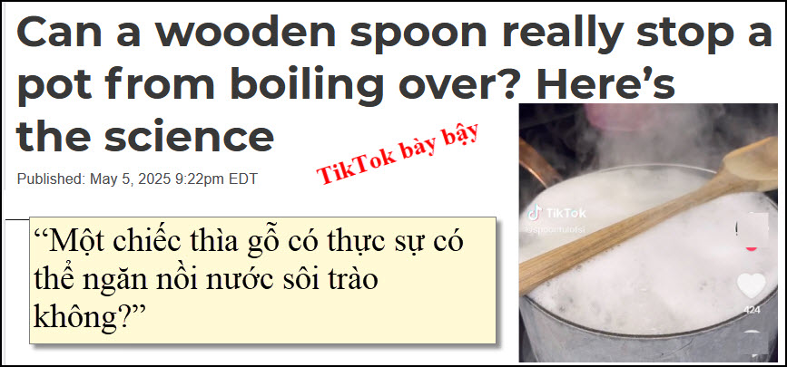
Nguồn tin và chi tiết: https://theconversation.com/can-a-wooden-spoon-really-stop-a-pot-from-boiling-over-heres-the-science-252519?utm_source=flipboard&utm_content=topic/science

HCD Tóm tắt bài viết: “Một chiếc thìa gỗ có thực sự có thể ngăn nồi nước sôi trào không?”

Việc đặt một chiếc thìa gỗ lên miệng nồi đang sôi là mẹo phổ biến trong nhà bếp, được cho là có thể ngăn nước sôi trào ra ngoài. Về mặt khoa học, mẹo này có thể hoạt động trong một khoảng thời gian ngắn, nhờ hai cơ chế chính: (1) thìa gỗ giúp làm giảm nhiệt độ bề mặt tạm thời và (2) kết cấu xốp của gỗ giúp phá vỡ các bong bóng hơi nước trước khi chúng trào ra ngoài. Tuy nhiên, khi thìa đã bị nóng lên và thấm nước, hiệu quả này sẽ mất đi.

Nguyên nhân khiến nồi trào không phải là nước tinh khiết mà là các món có chứa tinh bột và protein, như mì ống, gạo, cháo hay sữa. Khi đun nóng, các phân tử tinh bột và protein thay đổi cấu trúc, tạo thành một lớp gel dính bao quanh bong bóng khí, khiến chúng bền hơn và có xu hướng tích tụ, chồng lên nhau và trào ra khỏi nồi. Trong sữa, một loại protein gọi là casein cũng tạo ra hiện tượng tương tự, làm hình thành lớp màng và các bong bóng nhỏ giống như bọt.

Tuy mẹo dùng thìa gỗ có thể tạm thời ngăn trào, nhưng không phải là giải pháp lâu dài. Khi thìa nóng đến mức ngang với nhiệt độ chất lỏng và ngấm đầy hơi nước, nó không còn khả năng phá vỡ bong bóng nữa. Do đó, một số người cho rằng mẹo này không hiệu quả là vì họ kỳ vọng quá mức vào công dụng của nó.

Cuối cùng, bài viết nhấn mạnh rằng nấu ăn là một quá trình đòi hỏi sự chú ý, và thay vì dựa vào mẹo vặt, cách tốt nhất là chú ý quan sát để giữ an toàn và sạch sẽ trong bếp.
HCD: Thưa các bạn có rất nhiểu thứ TikTok (và cả Youtube) bày tầm bậy. Trên đây là một thí dụ.

-----===o0o===-----
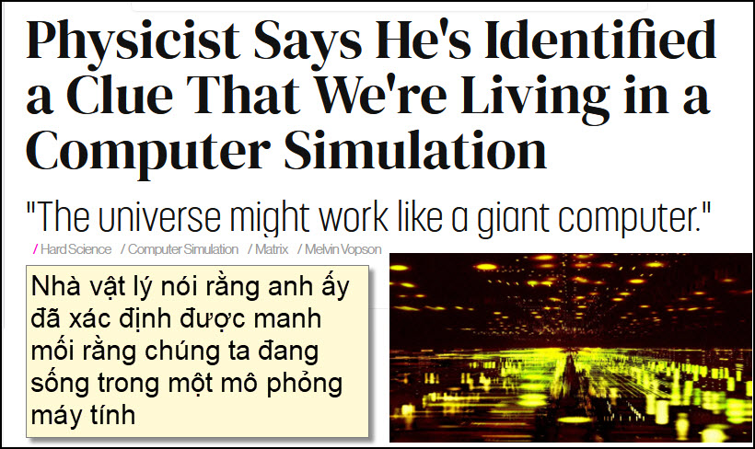
Nguồn tin và chi tiết : https://futurism.com/physicist-gravity-computer-simulation?utm_source=flipboard&utm_content=Futurism/magazine/Futurism
HCD tóm tắt bản tin :
Dưới đây là bản tóm vẫn giữ nội dung chính:

Nhà vật lý Melvin Vopson từ Đại học Portsmouth đã đưa ra một giả thuyết mới táo bạo cho rằng vũ trụ của chúng ta có thể là một mô phỏng máy tính, và trọng lực không phải là một lực cơ bản như chúng ta thường nghĩ, mà là kết quả của một quá trình nén dữ liệu và tối ưu hóa thông tin – tương tự như cách máy tính hoạt động để tiết kiệm tài nguyên. Trong bài báo đăng trên AIP Advances, Vopson dựa vào một ý tưởng mà ông gọi là "luật thứ hai của động lực thông tin", trong đó entropy – độ hỗn loạn thông tin – có xu hướng tăng hoặc giữ nguyên theo thời gian, và lực hấp dẫn là cơ chế mà vũ trụ dùng để giữ cho entropy ở mức thấp.

Theo Vopson, thông tin về vật chất được lưu trong những “tế bào cơ bản” – những khối lượng nhỏ nhất trong cơ học lượng tử – giống như các pixel kỹ thuật số. Việc tập trung vật chất bằng trọng lực sẽ giúp giảm lượng thông tin cần xử lý, khiến hệ thống hoạt động hiệu quả hơn. Điều này tương tự với cách các trò chơi điện tử hoặc mô phỏng thực tế ảo vận hành: chỉ theo dõi những gì cần thiết để tiết kiệm tài nguyên tính toán.

Vopson từ lâu đã ủng hộ lý thuyết mô phỏng, và trong các nghiên cứu trước, ông từng đưa ra nhiều lập luận gây tranh cãi như: bộ gen virus COVID-19 cho thấy entropy giảm, hay thông tin là "dạng vật chất thứ năm". Tuy nhiên, những lập luận này chưa được chấp nhận rộng rãi trong giới khoa học và vẫn còn nằm ngoài lề của khoa học chính thống.

Dù vậy, giả thuyết của ông là một phần trong phong trào rộng lớn hơn trong triết học và vật lý hiện đại, tìm cách giải thích vũ trụ dưới góc nhìn công nghệ, đặc biệt là ý tưởng rằng chúng ta có thể đang sống trong một thực tại ảo – từng được phổ biến qua triết gia Nick Bostrom và phim Ma Trận năm 1999. Tuy nhiên, như câu nói nổi tiếng: “Tuyên bố phi thường đòi hỏi bằng chứng phi thường” – và để chứng minh rằng vũ trụ là một mô phỏng vẫn là một thách thức lớn.

---

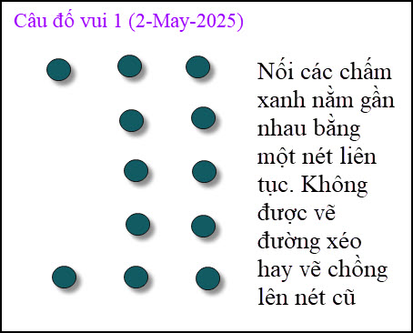

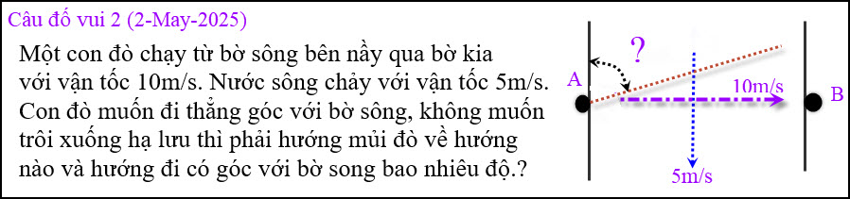
Anh Năng đã giải câu đố trên. Sẽ post ở email sau

Phần Phụ Lục
Đây là câu đố vui được nhiều bằng hữu bàn cải nhất xưa nay, có vẻ qua khó tay ngang như tôi và đa số các bạn bỏ qua chỉ đọc khi muốn “giết” thì giờ,
From: vinh.trang.@ anymail .com <vinh.trang@
Sent: Friday, April 25, 2025 11:34 SA
Subject: RE: [quanvenduong] Tranh nguy co mat tri nho, thuc pham VN chua han the, goc do vui va loi giai
Ngày 25/04/25
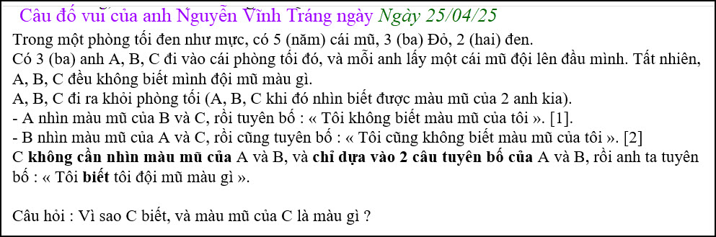
Bài giải của tôi. Xin Anh Đẳng cho đăng sau câu đố vài ngày, để cho các thành viên QVĐ suy nghĩ đôi chút cho dzui. Cám ơn Anh Đằng. (chờ các bạn giải đáp)
Vì lớn tuổi (85 tuổi) nên hơi dong dài, xin Anh Đẳng cùng Quý Vị lượng thứ cho. (Tôi mất khoảng 3 giờ mới viết xong).
Kính,
Nguyễn Vĩnh-Tráng.

HCD : Cám ơn anh Tráng lâu lâu nhận được email anh là vui rồi. Anh Tráng có kèm theo bài giải, nhưng tôi giữ lại mời các bạn giải đáp cho vui.
----
Sau đây anh An Cao dùng ChatGPT để giải:
From: an cao <an4648@
Date: 4/26/25 8:33 PM (GMT-08:00)
Subject: Re: [quanvenduong] Chút ky niem xua, goc do vui và lời giả

Kính thầy,
Câu đố “màu mũ của C” thầy đã đố hồi năm ngoái, có nhiều thầy đã giải đáp và tôi cũng có góp ý. Nhưng hôm nay ChatGPT có giải đáp chi tiết hơn các giải đáp đã có trên MTC hồi năm ngoái.
Kính,
An Cao, Australia
PS: ChatGPT chữ màu.đen
( trích ChatGPT - >)
Bài toán này là một dạng logic suy luận kinh điển:
1. Tóm tắt:
• Có 5 cái mũ: 3 đỏ, 2 đen.
• A, B, C mỗi người lấy 1 cái mũ, không biết màu mũ mình.
• Khi ra ngoài:
o A nhìn thấy mũ của B và C, rồi nói: "Tôi không biết màu mũ của tôi." → [1]
o B nhìn mũ của A và C, rồi cũng nói: "Tôi không biết màu mũ của tôi." → [2]
o C không nhìn ai, chỉ dựa vào câu [1] và [2] rồi suy luận ra mũ của mình.
________________________________________
2. Phân tích câu của A:
• Nếu A nhìn thấy B và C đều đội mũ đen, thì vì chỉ có 2 mũ đen, A sẽ biết ngay mình đội mũ đỏ (vì 2 mũ đen đã dùng rồi).
• Nhưng A lại không biết → Điều này có nghĩa: B và C không thể cùng đội mũ đen.
=> B và C không phải cả hai cùng đội mũ đen.
________________________________________
3. Phân tích câu của B:
• B nghe câu của A, cũng nhìn thấy mũ A và C, mà B cũng tuyên bố không biết màu mũ của mình.
• Áp dụng tương tự như phân tích của A:
o Nếu B thấy A và C đều đội mũ đen, thì B sẽ biết mình đội mũ đỏ (vì chỉ có 2 mũ đen, 2 người đã đội hết).
o Nhưng B không biết → Do đó A và C không thể cùng đội mũ đen.
=> A và C không thể cùng đội mũ đen.
________________________________________
4. C suy luận gì?
• C biết rằng:
o B và C không cùng đội mũ đen (theo suy luận từ A).
o A và C cũng không cùng đội mũ đen (theo suy luận từ B).
Vậy đặt trường hợp nếu C đội mũ đen, thì:
• Vì chỉ có 2 cái mũ đen, nên:
o Nếu C đội mũ đen, thì B hoặc A có thể đội mũ đen nữa (1 người).
• Nhưng nếu C đội đen, thì:
o B hoặc A có khả năng nhìn thấy 2 người đội đen (và biết màu mũ của mình).
o Điều đó mâu thuẫn với việc A và B đều tuyên bố "không biết".
Vậy C không thể đội mũ đen.
________________________________________
5. Kết luận:
• C không đội mũ đen.
• C đội mũ đỏ.
✅ C biết mình đội mũ màu đỏ.
________________________________________
Tóm gọn lại một câu dễ hiểu:
Vì nếu C đội mũ đen, sẽ có mâu thuẫn với việc A hoặc B phải biết màu mũ của mình. Do đó, C suy ra mình đội mũ đỏ.
(< - hết trích ChatGPT)
HCD: Cám ơn anh An Cao. ChatGPT giải câu đố hay quá. Nhưng muốn nó giải thì phải biết các hỏi nó phải không
Anh An Cao dùng ChatGPT (trí tuệ nhân tạo) cho thấy C đội mũ đỏ
-----===o0o===-----

-----===o0o===-----
From: nang huynh <nlehuynh@
Date: 4/27/25 4:02 PM (GMT-08:00)
Subject: Giải đáp các câu đố
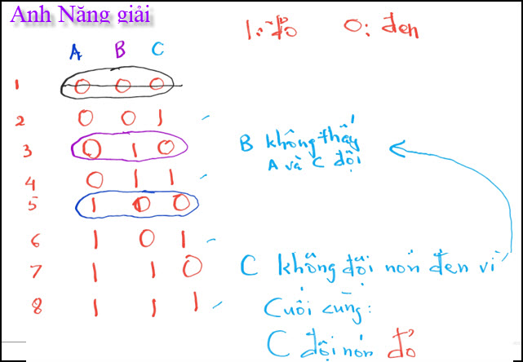

Câu 1: C đội nón đỏ.
Giải thích: theo hình: 1: nón đỏ; 2: nón đen.
3 người, vậy có 8 trường hợp:
Chỉ có 2 nón đen nên loại trường hợp 1 (000)
A ngần ngừ vì không thấy cả hai BC đội nón đen, loại trường hợp 5 (100)
B ngần ngừ vì không thấy cả hai AC đội nón đen, nên loại trường 3 (010); đồng thời C biết mình không đội nón đen nên loại trường hợp 7 (110).
Cuối cùng, C đội nón đỏ trong cả 4 trường hợp còn lại (2,4,6,8)
HCD: Cám ơn anh Năng. Anh Năng trả lời C đội mũ đỏ

-----===o0o===-----

From: Hoai Vu <hoai.hvu@
Date: 4/26/25 10:12 PM (GMT-08:00)
Subject: Giải đáp
Kính thưa anh Đẳng,
Xin gửi anh lời giải cho mấy câu đố
Dựa vào [1] thì ta biết trong hai người B và C phải có ít nhất một mũ màu đỏ (vì nếu cả hai đều đội mũ đen thì A ắt phải biết mình đội mũ màu đỏ)
Biết như vậy, lại dựa thêm vào [2] thì ta biết C không thể đội mũ đen (vì nếu C đội mũ đen thì B ắt phải biết mình đội mũ đỏ)
Do đó C biết chắc mình đội mũ đỏ.
HCD: Cám ơn anh Hoài Vũ. Anh Hoài giải đáp thấy C đội mũ đỏ
-----===o0o===-----

From: Cheri Webb <cherimeganwebb@
Date: 5/1/25 4:11 PM (GMT-08:00)
Subject: Giải Đáp Câu đố của cụ Nguyên Vĩnh-Tráng (25-4-2025)
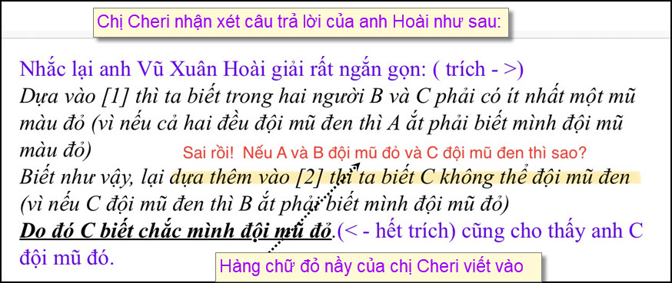
HCD: Cám ơn chị Cheri.
-----===o0o===-----

Thưa các bạn anh Năng nhận xét về câu trả lời trả lời trên của chị Cheri
như sau:
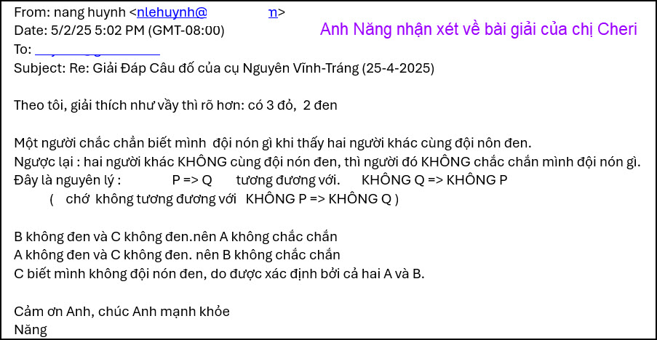
HCD: Cám ơn anh Năng đã giải thích rõ hơn. Anh Năng nói C đội mũ đỏ
-----===o0o===-----
From: Dat Nguyen <nguyenvdat@
Date: 5/3/25 1:05 PM (GMT-08:00)
Subject: Re: Giải Đáp (rõ hơn) Câu đố của cụ Nguyên Vĩnh-Tráng (25-4-2025)

Thưa quý thầy:
Có lẽ thầy Năng hiểu nhầm khi nói rằng:
“ B không đen và C không đen. nên A không chắc chắn
A không đen và C không đen. nên B không chắc chắn “ (Tôi giữ nguyên layout của anh Đạy chữ đen từ đây)
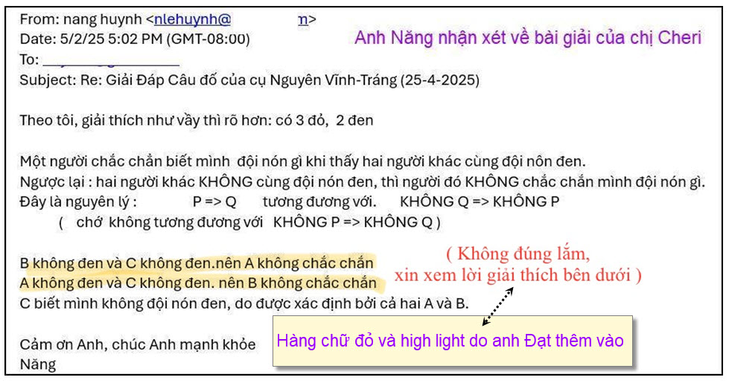
Thật ra phải nói rằng:
“ B và C không cùng màu đen nên A không chắc chắn
A và C không cùng màu đen nên B không chắc chắn “

Thưa thầy Năng:
B và C không cùng màu đen, có nghĩa là có thể B màu đỏ và C màu đen.
Tương tự như trên, A và C không cùng màu đen có nghĩa là có thể A màu đỏ và C màu đen.

Tóm lại, trong cả hai trường sau đây A và B đều không biết được màu mũ của mình:
1. C đội mũ màu đen trong khi cả hai A và B đều đội mũ màu đỏ, hoặc là
2. C đội mũ màu đỏ ( A và B có thể đen hay đỏ, hay là một đen một đỏ).

Có nghĩa là C không thể biết được màu mũ của mình nếu chỉ dựa vào hai câu tuyên bố trên của A và của B.

Đây là một thí dụ nữa cho thấy rằng ChatGPT cũng có khi sai.
Đa số các vị cao thủ trong QVD cũng chưa nhận ra được điểm sai nầy!

Thế mới biết rằng không phải cứ theo đa số là đúng mà phải có đủ nhận xét để biết sự suy luận nào có lý.

Thân kính,
CMW
HCD: Cám ơn anh Đạt. Anh Đạt cho biết C không thể biết được màu mũ mình đang đội.
-----===o0o===-----
Thưa các bạn bên trên là phần bàn cải cho tới hôm nay coi anh C đội mũ màu gì.
Và tiếp theo đây là phần giải đáp của anh Nguyễn Vĩnh Tráng là người ra câu đố: Phần giải đáp của anh Tráng tôi giữ nguyên layout màu đen:
From: vinh.trang@
Sent: Saturday, May 3, 2025 1:25 CH
Subject: RE: [quanvenduong] Nhan dien phishing email, trí tue nhan tao, van vat giai kgong, goc do vui va loi giai
Kính Anh Đẳng,
Kính xin Anh Đẳng cho đăng bài giải của tôi lên QVĐ, nếu có thể. Tuy hơi dong dài (dài dòng), nhưng theo thiển ý của tôi, cũng pédagogique/educational lắm.
Kính xin cám ơn Anh Đẳng nhiều.
Kính,
VT.
(ghi chú tôi giữ phần dưới email anh Tráng chữ màu đen)
Kính Chị Cheri

Nếu cả 3 anh A, B, C đều đội mũ Đỏ hết, thì A và B vẫn không biết mình đội mũ màu gì.
Đây là bài giải của tôi, tuy có hơi dong dài (dài dòng) :

I- Tính tất cả các trường hợp có thể xảy ra.

Ta có 7 (bảy) trường hợp sau ( Đ : Đỏ ; đ : đen) :
Dùng Anagramme/Anagram tiện hơn dùng arrangement sans répétion/arrangement without repetition. Ví dụ số của Anagramme của Từ (Mot/Word) (ABC)* là 3! = 6 ; Từ (AAB)** là 3! / (2!1!) = 3, vì A lập lại 2 lần.
* : (ABC); (ACB); (BAC); (BCA); (CAB); (CBA). ** : (AAB); (ABA); (BAA).

Các Anh A B C

Đ Đ Đ (1) Số Anagramme là 3! / 3! = 1. Vì chữ (lettre/letter) Đ lập lạ 3 lần.

Đ Đ đ (2)
Đ đ Đ (3)
đ Đ Đ (4) Số Anagramme của Từ (ĐĐđ) là 3! / (2!1!) = 3. Vì chữ Đ lập lại 2 lần.

đ đ Đ (5)
đ Đ đ (6)
Đ đ đ (7) Số Anagrammes của Tử (Đđđ) là 3! / (2!1!) = 3. Vì chữ đ lập lại 2 lần.

Vậy ta có tất cả là 7 (bảy) trường hợp, từ (1) đến (7).

II – A tuyên bố « Tôi không biết tôi đội mũ màu gì », vậy trường hợp (7) [A(Đ), B(đ), C(đ)] không xảy ra, vì chỉ có 2 đ. B(đ), C(đ), thì A phải biết A đội mũ màu Đ. Như thế chỉ còn lại 6 trường hợp từ (1) đến (6).

III – B tuyên bố « Tôi không biết tôi đội mũ màu gì », vậy những trường hợp sau không xảy ra :
Trường hợp (6) : A(đ), C(đ), vì chỉ có 2 đ, nên B phải biết B đội mũ Đ ; và trường hợp (2) : A(Đ), B(Đ), C(đ), nghiã là C đ thì B phải Đ. Xin xem tất cả 6 trường hợp trên, từ (1) đến (6). (Trừ trường hợp (7) là trường A biết mình đội mũ màu Đ, như đã trình trên. Như thế chỉ còn lại những trường hợp : (1), (3), (4), (5), thì B không biết B đội mũ màu gì.

Trong 4 trường hợp (1), (3), (4), (5), C đều đội mũ Đ cả, nên C, sau 2 câu tuyên bố của A và B, C biết C đội mũ Đ.

Thật ra, B chỉ nhìn màu mũ của C, chứ không cần xem màu mũ của A lẫn C, cũng biết hay không biết B đội mũ màu gì.

Vì lớn tuổi (85 tuổi) nên hơi dong dài, kính xin Chị Cheri lượng thứ cho. (Tôi mất khoảng 3 giờ mới viết xong).

Kính,
Nguyễn Vĩnh-Tráng.

HCD : Cám ơn anh Tráng
-----===o0o===-----
De : Cheri Webb <cherimeganwebb@ >
Envoyé : dimanche 4 mai 2025 06:54
Objet : Lời giải của cụ Vĩnh-Tráng

Thưa cụ Vĩnh-Tráng,
Cám ơn cụ đã bỏ ra nhiều thì giờ để viết ra lời giải dưới đây.
Để tránh làm mất thêm nhiều thì giờ em xin nói ngắn gọn:
Theo 7 trường hợp mà cụ trình bày dưới đây thì trường hợp số 2 (A Đỏ, B Đỏ, và C Đen) vẫn có thể xảy ra.
Có nghĩa là khi A chỉ thấy (B Đỏ và C Đen) thì A không biết được mình đội mũ màu gì,
và khi B chỉ thấy (A Đỏ và C Đen) thì B cũng không biết được mình đội mũ màu gì.
Ngoài ra, nếu nói rằng: “B chỉ nhìn màu mũ của C, chứ không cần xem màu mũ của A lẫn C, cũng biết hay không biết B đội mũ màu gì.“ thì cũng không chính xác lắm.

Kính chúc cụ được bình an với nhiều sức khỏe và niềm vui.
Cheri.

TB: Em xin gửi Thầy Năng email này để tường vì Thầy Năng cũng trình bày tương tự 7 trường hợp của cụ Vĩnh-Tráng.
-----===o0o===-----

De : vinh.trang@
Envoyé : dimanche 4 mai 2025 11:56
Objet : RE: Lời giải của cụ Vĩnh-Tráng

Kính Anh Đẳng và Chị Cheri,
Cám ơn Anh Đẳng đã cho đăng bài giải của tôi.
Cám ơn Chị Cheri đã bỏ thì giờ quý báu để đọc bài giải của tôi (hơi dài dòng).
Kính chúc Anh Đẳng, Chị Cheri mọi sự An Lành.
Kính,
VT.
-----===o0o===-----

From: minh nguyen <nguyenmq2@
Sent: Sunday, May 4, 2025 2:52 SA
Subject: Re: [quanvenduong] Luat Real ID, Bs BatSach nho bat vit Thuy Trang, cau do vui nhieu nguoi tra loi nhat, goc do vui

Tôi vẫn thấy cái gì sai về câu trả lời
Nếu A và B đội mũ đỏ, C đội mũ đen
-----===o0o===-----

De: vinh.trang.@ anymail .com
On May 4, 2025, at 6:15 AM,

Kính Chị Cheri,

Nhìn vào cái liste/list từ (1) đến (6), ta thấy, nếu B thấy C đen, thì B biết B phải Đ (như Anh Hoài đã lý luận). Còn nếu B thấy C Đỏ, thì B không biết màu mũ của B. Vậy không chính xác sao ?
Vài hàng thô thiển.
Kính chúc An Lành.

Kính,
VT.
-----===o0o===-----

De : Cheri Webb <cherimeganwebb.@ anymail .com
Envoyé : dimanche 4 mai 2025 21:48
À : vinh.trang.@ anymail .com
Cc : huy g <huy017.@ anymail .com; nang huynh <nlehuynh.@ anymail .com>
Objet : Re: Lời giải của cụ Vĩnh-Tráng

Thưa cụ Vĩnh-Tráng,
Có tất cả 2 mũ đen và 3 mũ đỏ, nếu B thấy C đen và A đỏ thì B không thể biết B có mũ màu gì.
Tương tự như vậy, nếu A thấy C đen và B đỏ thì A cũng không thể biết A có mũ màu gì.
(Chỉ khi nào thấy 2 mũ kia màu đen mới biết mũ của mình màu đỏ!)
Em thiết nghĩ điều nầy khá đơn giản nếu chúng ta cứ suy nghĩ thì sẽ hiểu ngay, thay vì đọc những lý luận sai lệch của AI, hay của những người khác…
Một lần nữa, em cám ơn cụ đã bỏ nhiều thì giờ cho câu đố nầy để mọi người được thưởng thức. Hy vọng em không làm cụ nhức đầu.
Chúc cụ được khỏe và vui.
Cheri
-----===o0o===-----

De : vinh.trang@
On May 5, 2025, at 6:12 AM,
﻿
Kính Chị Cheri,

Thành thật mà nói, tôi không hiểu rõ cái thơ của Chị Cheri muốn nói gì :
a) Bài giải của tôi, tuy dài dòng, nhưng đã làm Chị Cheri cho là đúng.
b) Bài giải của tôi, tuy dài dòng, nhưng còn làm Chị Cheri phân vân và Chị Cheri cho là còn có những vấn đề sai lạc.
c) Tôi không dùng AI, và cũng không biết dùng AI, nên đã hỏi Anh Đẳng « ChatGPT » là gì ? (thơ của tôi hỏi Anh Đẳng, ngày 02/05/25 và được Anh Đẳng trả lời trên QVĐ, ngày 03/05/25).

Tôi có nói trong bài giải của tôi là có 7 trường hợp có thể xảy ra trong câu đố nầy : Đ Đ Đ (1) ;
Đ Đ đ (2) ; Đ đ Đ (3) ; đ Đ Đ (4) ; đ đ Đ (5) ; đ Đ đ (6) ; Đ đ đ (7).

- (Chỉ khi nào thấy 2 mũ kia (của B và C) màu đen, (A) mới biết mũ của mình màu đỏ!) (Đây là câu nói của Chị Cheri ở cái thơ dưới). Chị Cheri nói dúng, đó là trường hợp Đđđ (7) của tôi, và tôi cũng đã nói : [A tuyên bố « Tôi không biết … », thì trường hợp Đđđ (7) không xảy ra].

- (nếu A thấy C đen và B đỏ thì A cũng không thể biết A có mũ màu gì.) (Đây là câu nói của Chị Cheri ở cái thơ dưới). Chị Cheri nói dúng, đó là những trường hợp từ (1) đến (6) của tôi.

- (nếu B thấy C đen và A đỏ thì B không thể biết B có mũ màu gì.) (Đây là câu nói của Chị Cheri ở cái thơ dưới). (Dựa vào [1] (Nghiã là A tuyên bố không biết…) thì ta biết trong hai người B và C phải có ít nhất một mũ màu đỏ (hay đen, nghiã là B và C phải đội mũ khác màu).. Biết như vậy, lại dựa thêm vào [2] (Nghiã là B tuyên bố không biết) thì ta biết C không thể đội mũ đen (vì nếu C đội mũ đen thì B ắt phải biết mình đội mũ đỏ) (Đây là câu nói của Anh Hoài, ngày 28/04/25). Còn bài giải của tôi, ta thấy rằng ĐĐđ (2) và đĐđ (6), nếu C đen, B phải biết là B Đ. Chỉ còn lại 4 trường hợp : ĐĐĐ (1) ; ĐđĐ (3) ; đĐĐ (4) ; đđĐ (5) thì B không biết B đội mũ màu gì. Nhưng trong 4 trường hợp còn lại (1) ; (3) ; (4) ; (5), ta đều thấy C đôi mũ Đ và C biết C đội mũ Đ.

Vài hàng thô thiển và cũng vì bản chất của tôi từ nhỏ cho đến lớn không thông minh cho lắm, nay lại lớn tuổi trở nên hồ đồ, tôi viết không rõ ràng, tôi không biết những giải thích thô kịch của tôi ở trên có thể làm Chị Cheri hết phân vân chưa ?

Kính chúc Chị Cheri An Lành.

Kính,

VT.

-----===o0o===-----
De : Cheri Webb <cherimeganwebb.@ anymail .com
Envoyé : lundi 5 mai 2025 13:30
À : vinh.trang.@ anymail .com
Cc : huy g <huy017.@ anymail .com; nang huynh <nlehuynh.@ anymail .com>
Objet : Re: Lời giải của cụ Vĩnh-Tráng

Thưa cụ Vĩnh-Tráng,

Thật ra em không có điều gì phân vân cả.
Chỉ có điều là có lẽ cụ đã dựa vào lý luận sai của TS Hoài nên cụ phân vân ???

Em nghĩ rằng: Vì có tất cả 2 mũ đen và 3 mũ đỏ nên,
trong trường hợp số 2 của cụ, (A đỏ + B đỏ + C đen),
B thấy (C đen và A đỏ) thì B không thể biết B có mũ màu gì,
và A thấy (C đen và B đỏ) thì A cũng không thể biết A có mũ màu gì.

Vậy thì C cũng có thể màu đen ạ!

Theo em nghĩ thì những lý luận nào cho rằng C chỉ có thể màu đỏ là sai.

Nếu đến đây mà cụ vẫn còn phân vân thì có lẽ em đã sai rồi, xin cụ bỏ qua đề tài nầy để tránh cho cụ khỏi bị rối trí hay bị nhức đầu.

Em xin chúc cụ được bình an trong tâm trí cũng như về thể lực.

Kính mến,

Cheri

-----===o0o===-----
De: vinh.trang.@ anymail .com
On May 5, 2025, at 3:21 PM,
﻿
05/05/25 lúc 21g20 Pháp
Kính Chị Cheri,

Tôi không dựa vào lý luận của Anh Hoài. Bài giải của tôi đã gởi cho Anh Đẳng, ngày 25/04/25, còn bài giải của Anh Hoài được đăng trên QVĐ, ngày 28/04/25. Sở dĩ tôi có đề cập đén Anh Hoài vì trên QVĐ có bài giải của Anh Hoài trước bài giải của tôi cho đăng trên QVĐ vào ngày 04/05/25.
Cám ơn Chị Cheri có nhã ý quan tâm đến sức khỏe của tôi. Tuy tôi đã lớn tuổi, nhưng nhờ Trời, tôi chưa « rối trí và nhức đầu ».
Tôi rất lấy làm hân hạnh được Chị Cheri đã bỏ thì giờ quý báu để chiếu cố đến câu đố của tôi (Thật ra câu đố không phải của tôi, mà do các các bạn thời sinh viên đố nhau).
Hiện giờ tôi đang bận viết cuốn Gia Phả của gia đình tôi. Nếu Chị Cheri cho phép, thì chúng ta sẽ trở lại bàn luận về câu đố vui nầy, giữa Chị Cheri và tôi (có lẽ còn có Anh Đẳng và Anh Năng, vì tôi thấy trên email của Chị Cheri gởi cho tôi có cả địa chỉ email của Anh Đẳng và Anh Năng), trong một tháng hay một tháng rưởi tới. Như vậy có được không ? Vả lại trên QVĐ, Anh Đẳng có nói, chuyện câu đố nầy kết thúc vào 04/05/25.
Kính xin cám ơn Chị Cheri nhiều.
Kính chúc Chị Cheri mọi sự An Lành.

Kính,
VT.
-----===o0o===-----

De : Cheri Webb <cherimeganwebb.@ anymail .com
Envoyé : lundi 5 mai 2025 13:30
À : vinh.trang.@ anymail .com
Cc : huy g <huy017.@ anymail .com; nang huynh <nlehuynh.@ anymail .com>
Objet : Re: Lời giải của cụ Vĩnh-Tráng

Thưa cụ Vĩnh-Tráng,

Thật ra em không có điều gì phân vân cả.
Chỉ có điều là có lẽ cụ đã dựa vào lý luận sai của TS Hoài nên cụ phân vân ???

Em nghĩ rằng: Vì có tất cả 2 mũ đen và 3 mũ đỏ nên,
trong trường hợp số 2 của cụ, (A đỏ + B đỏ + C đen),
B thấy (C đen và A đỏ) thì B không thể biết B có mũ màu gì,
và A thấy (C đen và B đỏ) thì A cũng không thể biết A có mũ màu gì.

Vậy thì C cũng có thể màu đen ạ!

Theo em nghĩ thì những lý luận nào cho rằng C chỉ có thể màu đỏ là sai.

Nếu đến đây mà cụ vẫn còn phân vân thì có lẽ em đã sai rồi, xin cụ bỏ qua đề tài nầy để tránh cho cụ khỏi bị rối trí hay bị nhức đầu.

Em xin chúc cụ được bình an trong tâm trí cũng như về thể lực.

Kính mến,

Cheri
-----===o0o===-----

From: Cheri Webb <cherimeganwebb.@ anymail .com
Sent: Monday, May 5, 2025 2:21 CH
To: vinh.trang.@ anymail .com
Cc: huy g <huy017.@ anymail .com; nang huynh <nlehuynh.@ anymail .com>
Subject: Re: Lời giải của cụ Vĩnh-Tráng

﻿Cám ơn cụ Vĩnh-Tráng!

Bất cứ lúc nào cụ muốn trở lại bàn luận về câu đố nầy em cũng rất sẵn sàng.

Em rất thích các câu đố dùng sự suy luận thông thường (bon sens - common sense) như câu đố của cụ; khác hơn các câu đố thuộc loại bài tập trong các sách giáo khoa về toán hay vật lý…

Kính chúc cụ được nhiều sức khỏe và nhiều niềm vui.

Cheri

